
หน่วยการเรียนรู้ที่ 1 ชีวิตกับสิ่งแวดล้อม
แผนการจัดการเรียนรู้ที่ 10
เรื่อง โซ่อาหาร

ชั้นประถมศึกษาปีที่ 5 เวลาเรียน 1 ชั่วโมง

มาตรฐานการเรียนรู้และตัวชี้วัด

มาตรฐานการเรียนรู้
มาตรฐาน ว 1.1 เข้าใจความหลากหลายของระบบนิเวศ ความสัมพันธ์ระหว่างสิ่งไม่มีชีวิต
กับสิ่งมีชีวิต และความสัมพันธ์ระหว่างสิ่งมีชีวิตกับสิ่งมีชีวิตต่าง ๆ ในระบบนิเวศ การถ่ายทอดพลังงาน การเปลี่ยนแปลงแทนที่ในระบบนิเวศ ความหมาย
ของประชากร ปัญหาและผลกระทบที่มีต่อทรัพยากรธรรมชาติและสิ่งแวดล้อม แนวทางในการอนุรักษ์ทรัพยากรธรรมชาติและการแก้ไขปัญหาสิ่งแวดล้อม
รวมทั้งนำความรู้ไปใช้ประโยชน์
ตัวชี้วัด
ว 1.1 ป.5/3 เขียนโซ่อาหารและระบุบทบาทหน้าที่ของสิ่งมีชีวิตที่เป็นผู้ผลิตและผู้บริโภค
ในโซ่อาหาร

จุดประสงค์การเรียนรู้
1. ระบุสิ่งมีชีวิตที่เป็นผู้ผลิตและผู้บริโภคได้ (K)
2. อธิบายความสัมพันธ์ของสิ่งมีชีวิตกับสิ่งมีชีวิตในรูปของโซ่อาหารได้ (K)
3. ปฏิบัติกิจกรรม โซ่อาหาร อย่างรวมพลัง ด้วยความมุ่งมั่นและตั้งใจได้ (P)
4. สรุปความหมายของโซ่อาหารได้ (P)
5. มีความมุ่งมั่นและตั้งใจ (A)


สาระการเรียนรู้

โซ่อาหาร (food chain) คือ กินต่อกันเป็นทอด ๆ ของสิ่งมีชีวิต
หลักการเขียนโซ่อาหาร นิยมให้ผู้ถูกกินอยู่ทางซ้ายมือ และผู้กินอยู่ทางขวามือ ปลายหัวลูกศร
ชี้ไปทางผู้กิน


สมรรถนะสำคัญของผู้เรียน

1. ความสามารถในการสื่อสาร
- การอธิบาย การเขียน การพูดหน้าชั้นเรียน
2. ความสามารถในการคิด
- การสังเกต การคิดวิเคราะห์ การสร้างคำอธิบาย การอภิปราย
การจัดระบบความคิดเป็นแผนภาพ การสื่อความหมาย การทำกิจกรรมโดยใช้กระบวนการ
ทางวิทยาศาสตร์
3. ความสามารถในการแก้ปัญหา
- การแก้ปัญหาขณะปฏิบัติกิจกรรม
4. ความสามารถในการใช้ทักษะชีวิต
- กระบวนการกลุ่ม
5. ความสามารถในการใช้เทคโนโลยี
- การใช้โปรแกรมคอมพิวเตอร์สร้างเกม


คุณลักษณะอันพึงประสงค์

1. ใฝ่เรียนรู้
2. มุ่งมั่นในการทำงาน

คำถามสำคัญ

การกินกันของสิ่งมีชีวิตเมื่อเขียนเป็นโซ่อาหารมีลักษณะอย่างไร


การจัดกิจกรรมการเรียนรู้


ขั้นสังเกต รวบรวมข้อมูล (Gathering)
• • • • • • • • • • • • • • • • •

1. นักเรียนร่วมกันสังเกตภาพกระต่าย งู และเหยี่ยว แล้วตอบคำถาม ดังนี้

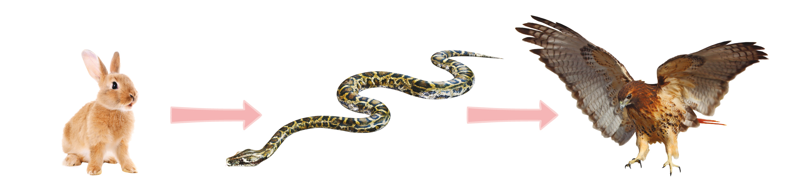
เหยื่อ
ผู้ล่าและเหยื่อของเหยี่ยว
ผู้ล่า

กระต่าย งู เหยี่ยว

1.1 สัตว์อะไรบ้างที่ถูกกิน
(กระต่าย งู)
1.2 สัตว์อะไรบ้างที่กินสัตว์เป็นอาหาร
(งู เหยี่ยว)
2. นักเรียนร่วมกันสนทนาเกี่ยวกับโซ่อาหาร โดยสังเกตภาพ และตอบคำถามสำคัญ ดังนี้
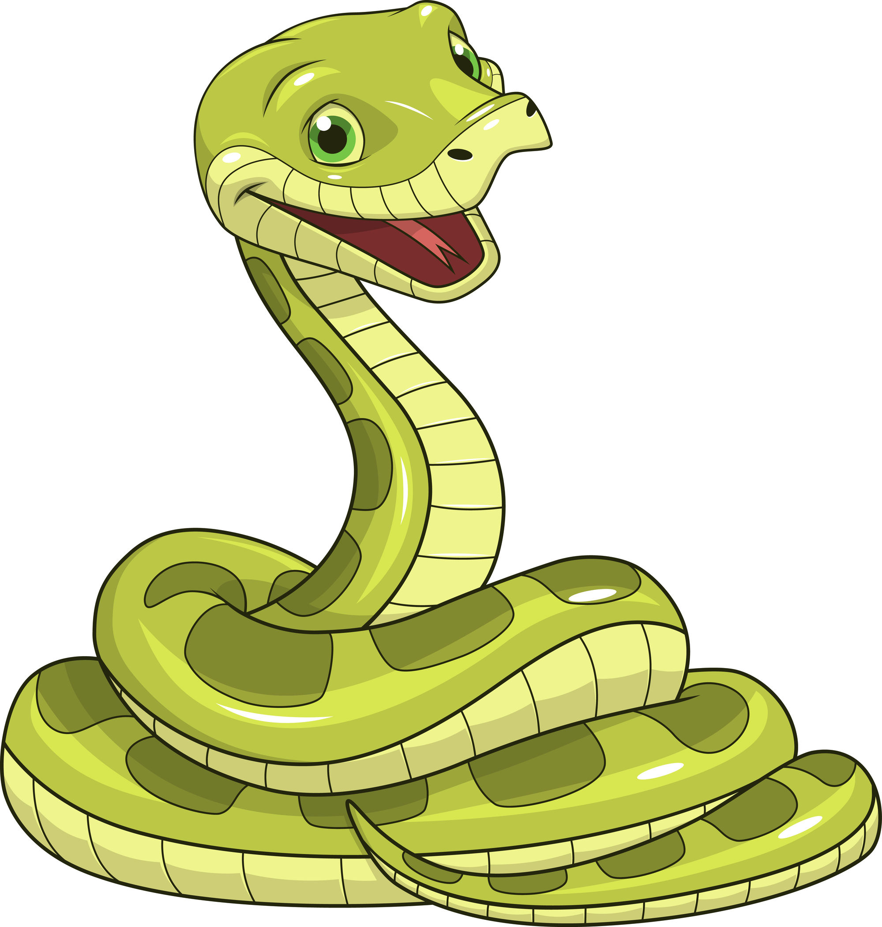
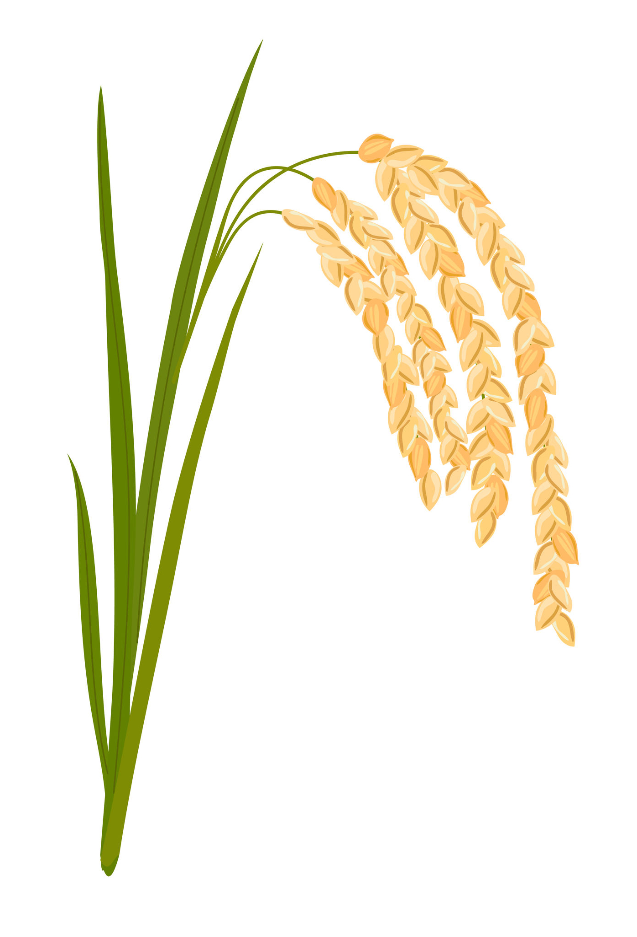
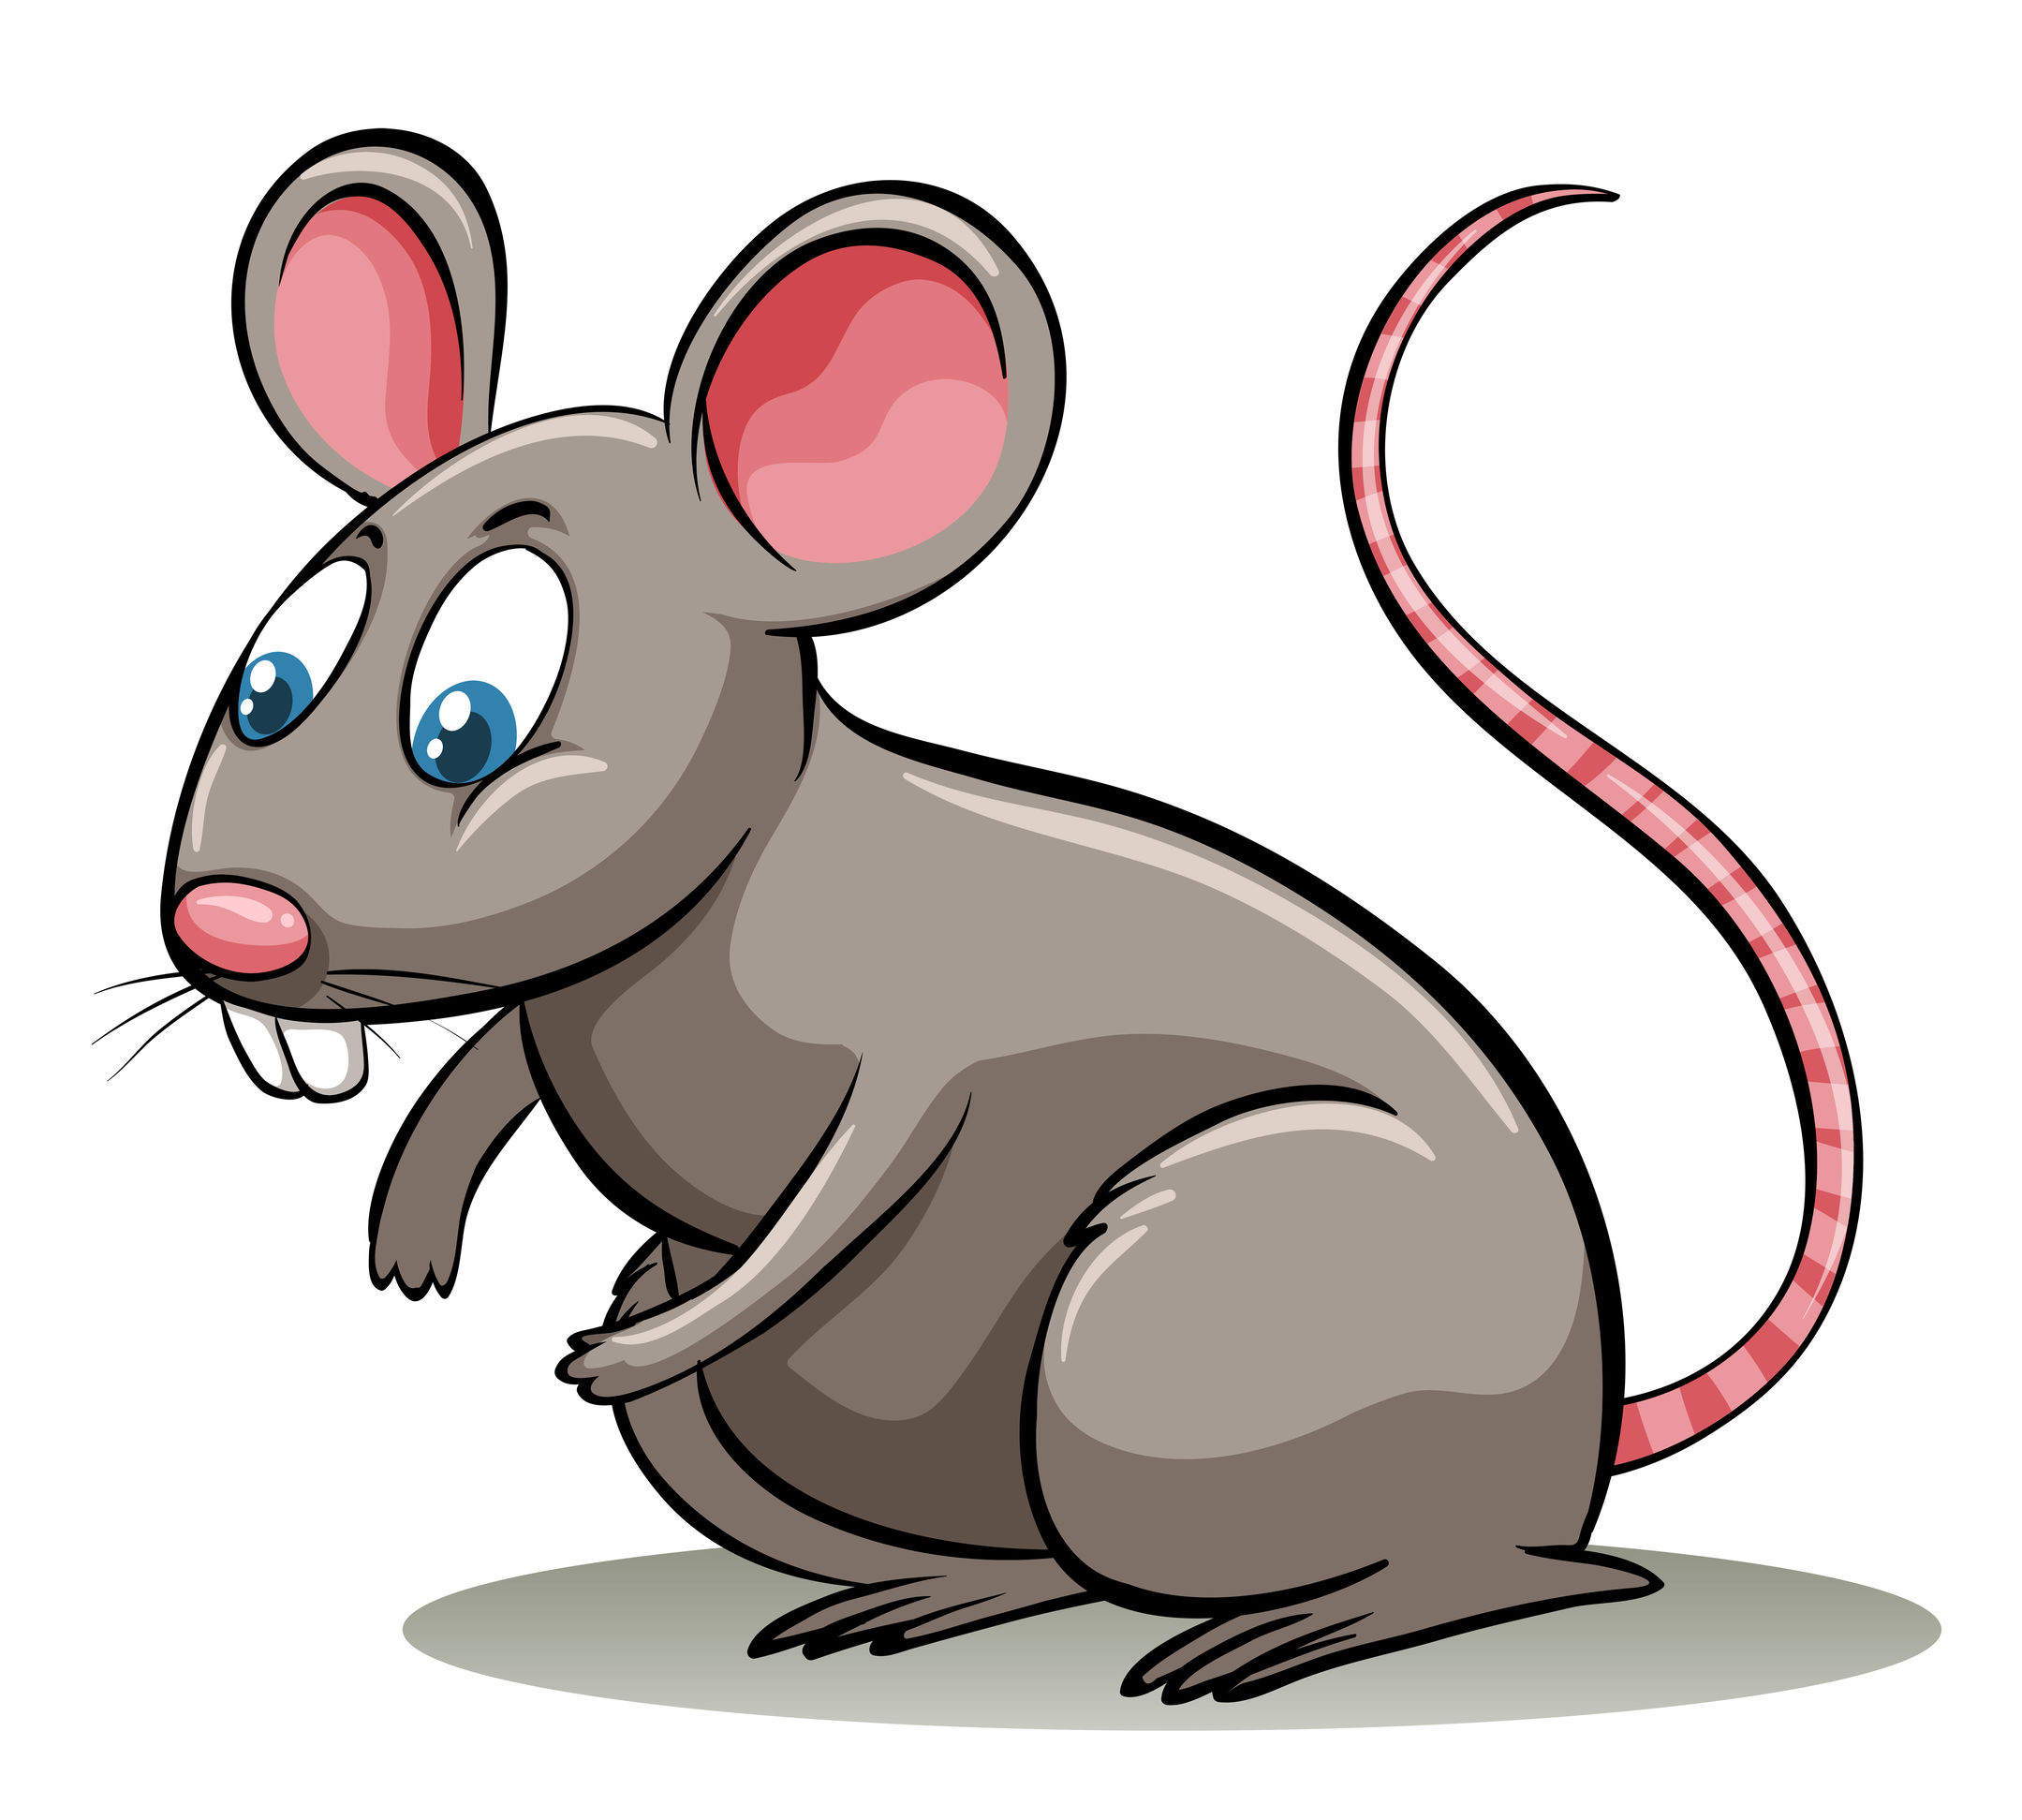

2.1 การกินกันของสิ่งมีชีวิตเมื่อเขียนเป็นโซ่อาหารมีลักษณะอย่างไร
(ภาพพืช ภาพหนู ภาพงู)
2.2 โซ่อาหารคืออะไร
(โซ่อาหาร คือ การกินต่อกันเป็นทอด ๆ ของสิ่งมีชีวิต)
3. นักเรียนร่วมกันคาดคะเนคำตอบ
4. นักเรียนแบ่งกลุ่ม กลุ่มละ 4 คน คละเพศ และคละนักเรียนเก่ง ปานกลาง และอ่อน
(หรือจะแบ่งกลุ่มด้วยวิธีการต่าง ๆ เพิ่มเติมได้) โดยแต่ละกลุ่มร่วมกันศึกษาวิธีทำและปฏิบัติกิจกรรมที่ 1.7
เรื่อง โซ่อาหาร ในใบงานที่ 7 ตามขั้นตอน ดังนี้
4.1 ทบทวนบทบาทหน้าที่ของสมาชิกในกลุ่มว่าต้องทำหน้าที่อย่างไรบ้างในการดำเนินการ
ด้วยกระบวนการทำงานกลุ่ม เช่น หัวหน้ากลุ่ม มีหน้าที่ .................. ผู้จดบันทึก มีหน้าที่ .........................
ผู้เสนอรายงาน มีหน้าที่ .............. อื่น ๆ .................................

กิจกรรมกลุ่ม เป็นการสร้างเสริมทักษะศตวรรษที่ 21 ด้านการร่วมมือทำงานเป็นทีม
การคิดแก้ปัญหา และรับผิดชอบต่อผลงานร่วมกัน

4.2 ตรวจสอบความพร้อมของสื่อ วัสดุอุปกรณ์ สำหรับการปฏิบัติกิจกรรมว่าครบถ้วน เหมาะสมที่จะใช้ในการปฏิบัติกิจกรรมเพียงใด
5. นักเรียนแต่ละกลุ่มอ่านและฟังอธิบายขั้นตอนวิธีทำกิจกรรมที่ 1.7 เรื่อง โซ่อาหาร ให้เข้าใจ
อย่างชัดเจน โดยเขียนขั้นตอนลงในกระดาษฟลิปชาร์ต และนำขึ้นหน้ากระดาน
6. นักเรียนแต่ละกลุ่มร่วมกันแสดงความคิดเห็นก่อนทำกิจกรรม โดยร่วมกันตอบคำถามก่อนทำกิจกรรม ดังนี้
6.1 คำถามสำคัญในการทำกิจกรรมคืออะไร
(การกินกันของสิ่งมีชีวิต เมื่อเขียนโซ่อาหารมีลักษณะอย่างไร)
7. นักเรียนแต่ละกลุ่มร่วมกันอย่างรวมพลังทำกิจกรรมที่ 1.7 เรื่อง โซ่อาหาร และบันทึกผล
การทำกิจกรรมในใบงานที่ 7
8. ผู้แทนนักเรียนแต่ละกลุ่มนำเสนอผลการทำกิจกรรมหน้าชั้นเรียน เพื่อตรวจสอบความถูกต้อง

ขั้นคิดวิเคราะห์และสรุปความรู้ (Processing) (Gathering)
• • • • • • • • • • • • • • • • • • • •

9. นักเรียนแต่ละกลุ่มร่วมกันวิเคราะห์ และอภิปรายผลการทำกิจกรรม
โดยร่วมกันตอบคำถามหลังทำกิจกรรม ดังนี้
9.1 สิ่งมีชีวิตที่เป็นผู้ผลิตมีอะไรบ้าง
(หญ้า และพืชน้ำ)
9.2 สิ่งมีชีวิตที่เป็นผู้บริโภคมีอะไรบ้าง
(กระต่าย สุนัขจิ้งจอก ปลาเล็ก ปลาใหญ่ และนกกระยาง)

9.3 โซ่อาหารคืออะไร
(การกินต่อกันเป็นทอด ๆ ของสิ่งมีชีวิต)
จากนั้นฝึกนักเรียนถามคำถามที่สงสัยด้วยการถามเพื่อน โดยไม่จำเป็นต้องถามครูอย่างเดียว
10. นักเรียนแต่ละกลุ่มร่วมกันสรุปผลการทำกิจกรรมและสรุปสิ่งที่เข้าใจเป็นความรู้ร่วมกัน
เกี่ยวกับโซ่อาหารว่า การกินต่อกันเป็นทอด ๆ ของสิ่งมีชีวิต เรียกว่า โซ่อาหาร


ขั้นปฏิบัติและสรุปความรู้หลังการปฏิบัติ (Applying and Constructing the Knowledge)
• • • • • • • • • • • • • • • • • • • • • • • • • • • • • • • • • • • • • • • • •


11. นักเรียนแต่ละกลุ่มร่วมกันวางแผน สำรวจโซ่อาหารในท้องถิ่น แล้วออกแบบ
และประดิษฐ์เกมโซ่อาหาร โดยวาดภาพสิ่งมีชีวิตที่ทำหน้าที่เป็น ผู้ผลิต ผู้บริโภค
และผู้สลายสารอินทรีย์ในโปรแกรมคอมพิวเตอร์ แล้วทดลองจับคู่เรียงลำดับสิ่งมีชีวิต
ที่มีการกินกันเป็นทอด ๆ จัดทำเป็นชิ้นงาน
การวางแผน ออกแบบ และประดิษฐ์เกมโซ่อาหาร โดยใช้โปรแกรมคอมพิวเตอร์
สร้างเสริมทักษะศตวรรษที่ 21 ด้านการคิดสร้างสรรค์ และความรอบรู้ในเทคโนโลยีสารสนเทศ
และการสื่อสาร

12. นักเรียนร่วมกันสรุปสิ่งที่เข้าใจเป็นความรู้ร่วมกัน ดังนี้
• โซ่อาหาร (food chain) คือ กินต่อกันเป็นทอด ๆ ของสิ่งมีชีวิต
หลักการเขียนโซ่อาหาร นิยมให้ผู้ถูกกินอยู่ทางซ้ายมือ และผู้กินอยู่ทางขวามือ
ปลายหัวลูกศรชี้ไปทางผู้กิน


ขั้นสื่อสารและนำเสนอ (Applying the Communication Skill)
• • • • • • • • • • • • • • • • • • • • • • • • • • • •

13. ผู้แทนนักเรียนแต่ละกลุ่มออกมาพูดและนำเสนอเกมโซ่อาหารในท้องถิ่นหน้าชั้นเรียน
เพื่อแลกเปลี่ยนเรียนรู้กัน เพื่อน ๆ ร่วมกันตรวจสอบและแก้ไขให้ถูกต้อง
14. นักเรียนร่วมกันอภิปรายสรุปเกี่ยวกับวิธีการทำงานให้เห็นการคิดเชิงระบบและวิธีการทำงาน
ที่มีแบบแผน


ขั้นประเมินเพื่อเพิ่มคุณค่าบริการสังคมและจิตสาธารณะ (Self-Regulating)
• • • • • • • • • • • • • • • • • • • • • • • • • • • • • • • •

15. นักเรียนนำเกมโซ่อาหารในท้องถิ่น ไปออกแบบและจัดทำเป็นสื่อการเรียนการสอน
โดยใช้โปรแกรมในคอมพิวเตอร์ของโรงเรียน เพื่อให้นักเรียนชั้นอื่น ๆ ได้เล่นเกม
16. นักเรียนตรวจสอบหรือประเมินขั้นตอนต่าง ๆ ที่เรียนมาในวันนี้มีจุดเด่น จุดบกพร่องอะไรบ้าง
มีความสงสัย ความอยากรู้อยากเห็นในเรื่องใด ให้ระบุ
17. นักเรียนประเมินตนเอง โดยเขียนแสดงความรู้สึกหลังการเรียน ในประเด็นต่อไปนี้
• สิ่งที่นักเรียนได้เรียนรู้ในวันนี้คืออะไร
• นักเรียนมีส่วนร่วมกิจกรรมในกลุ่มมากน้อยเพียงใด
• เพื่อนนักเรียนในกลุ่มมีส่วนร่วมกิจกรรมในกลุ่มมากน้อยเพียงใด
• นักเรียนพึงพอใจกับการเรียนในวันนี้หรือไม่ เพียงใด
• นักเรียนจะนำความรู้ที่ได้นี้ไปใช้ให้เกิดประโยชน์แก่ตนเอง ครอบครัว และสังคมทั่วไป
ได้อย่างไร
จากนั้นแลกเปลี่ยนตรวจสอบขั้นตอนการทำงานทุกขั้นตอนว่าจะเพิ่มคุณค่าไปสู่สังคม
เกิดประโยชน์ต่อสังคมให้มากขึ้นกว่าเดิมในขั้นตอนใดบ้าง สำหรับการทำงานในครั้งต่อไป


สื่อการเรียนรู้/แหล่งการเรียนรู้

1. หนังสือเรียน รายวิชาพื้นฐานวิทยาศาสตร์ ชั้นประถมศึกษาปีที่ 5
ของสถาบันพัฒนาคุณภาพวิชาการ (พว.)
2. แบบฝึกหัด รายวิชาพื้นฐานวิทยาศาสตร์ ชั้นประถมศึกษาปีที่ 5
ของสถาบันพัฒนาคุณภาพวิชาการ (พว.)
3. ชุดกิจกรรมการเรียนรู้พัฒนาการคิดวิเคราะห์ รายวิชาพื้นฐานวิทยาศาสตร์ ชั้นประถมศึกษาปีที่ 5
ของสถาบันพัฒนาคุณภาพวิชาการ (พว.)
4. ภาพสัตว์กินสัตว์เป็นอาหาร และภาพสัตว์ที่เป็นเหยื่อ
5. ภาพพืช หนู และงู
6. ภาพสุนัขจิ้งจอก
7. ภาพหญ้า
8. ภาพกระต่าย
9. ภาพปลาใหญ่
10. ภาพปลาเล็ก
11. ภาพนกกระยาง
12. ภาพพืชน้ำ
13. ใบงานที่ 7 เรื่อง โซ่อาหาร
14. แหล่งการเรียนรู้ทั้งภายในและภายนอกโรงเรียน


การประเมินการเรียนรู้

1. ประเมินความรู้ เรื่อง โซ่อาหาร (K) ด้วยแบบทดสอบ
2. ประเมินการปฏิบัติการทำกิจกรรม (P) ด้วยแบบประเมิน
3. ประเมินชิ้นงาน เกมโซ่อาหารในท้องถิ่น (P) ด้วยแบบประเมิน
4. ประเมินคุณลักษณะอันพึงประสงค์ ด้านใฝ่เรียนรู้ มุ่งมั่นในการทำงาน (A) ด้วยแบบประเมิน


แบบประเมินตามสภาพจริง (Rubrics)

แบบประเมินการปฏิบัติการทำกิจกรรม
รายการการประเมิน | ระดับคุณภาพ
รายการการประเมิน | 4 | 3 | 2 | 1
1. การทำกิจกรรม  ตามแผนที่กำหนด | ทำกิจกรรมตามวิธีการและขั้นตอนที่กำหนดไว้อย่างถูกต้องด้วยตนเอง  มีการปรับปรุงแก้ไข  เป็นระยะ | ทำกิจกรรมตามวิธีการและขั้นตอนที่กำหนดไว้ด้วยตนเอง มีการปรับปรุงแก้ไขบ้าง | ทำกิจกรรมตามวิธีการและขั้นตอนที่กำหนดไว้ โดยมีครูหรือผู้อื่น  เป็นผู้แนะนำ | ทำกิจกรรมไม่ถูกต้องตามวิธีการและขั้นตอน  ที่กำหนดไว้  ไม่มีการปรับปรุงแก้ไข
2. การบันทึกผล  การทำกิจกรรม | บันทึกผลเป็นระยะ  อย่างถูกต้อง มีระเบียบ  มีการระบุหน่วย มีการ อธิบายข้อมูลให้เห็น  ความเชื่อมโยงเป็นภาพรวม เป็นเหตุเป็นผล และเป็นไปตามการทำกิจกรรม | บันทึกผลเป็นระยะ  อย่างถูกต้อง มีระเบียบ  มีการระบุหน่วย มีการอธิบายข้อมูลให้เห็นถึงความสัมพันธ์เป็นไป  ตามการทำกิจกรรม | บันทึกผลเป็นระยะ  แต่ไม่เป็นระเบียบ  ไม่มีการระบุหน่วย  และไม่มีการอธิบายข้อมูล  ให้เห็นถึงความสัมพันธ์  ของการทำกิจกรรม | บันทึกผลไม่ครบ  ไม่มีการระบุหน่วย  และไม่เป็นไปตาม  การทำกิจกรรม
3. การจัดกระทำข้อมูล  และการนำเสนอ | จัดกระทำข้อมูล  อย่างเป็นระบบ  มีการเชื่อมโยงให้เห็น  เป็นภาพรวม และนำเสนอ  ด้วยแบบต่าง ๆ อย่างชัดเจนถูกต้อง | จัดกระทำข้อมูล  อย่างเป็นระบบ มีการ  จำแนกข้อมูลให้เห็น  ความสัมพันธ์ นำเสนอ  ด้วยแบบต่าง ๆ ได้  แต่ยังไม่ชัดเจน | จัดกระทำข้อมูล  อย่างเป็นระบบ  มีการยกตัวอย่างเพิ่มเติม  ให้เข้าใจง่าย และนำเสนอ  ด้วยแบบต่าง ๆ  แต่ยังไม่ชัดเจน  และไม่ถูกต้อง | จัดกระทำข้อมูลอย่าง  ไม่เป็นระบบ และมีการ  นำเสนอไม่สื่อความหมาย  และไม่ชัดเจน
4. การสรุปผล  การทำกิจกรรม | สรุปผลการทำกิจกรรม  ได้อย่างถูกต้อง กระชับ  ชัดเจน และครอบคลุม  ข้อมูลจากการวิเคราะห์  ทั้งหมด | สรุปผลการทำกิจกรรม  ได้ถูกต้อง  แต่ยังไม่ครอบคลุมข้อมูล  จากการวิเคราะห์ทั้งหมด | สรุปผลการทำกิจกรรมได้ โดยมีครูหรือผู้อื่น  แนะนำบ้าง จึงสามารถ  สรุปได้ถูกต้อง | สรุปผลการทำกิจกรรม  ตามความรู้ที่พอมีอยู่ โดยไม่ใช้ข้อมูล  จากการทำกิจกรรม

แบบประเมินชิ้นงาน การจัดกระทำและนำเสนอเกมโซ่อาหาร
รายการการประเมิน | ระดับคุณภาพ
รายการการประเมิน | 4 | 3 | 2 | 1
การจัดกระทำ  และนำเสนอ  เกมโซ่อาหาร | รวบรวมข้อมูล  และจัดกระทำ  เกมโซ่อาหาร  อย่างเป็นระบบ  และนำเสนอด้วยแบบ  ที่ชัดเจน ถูกต้อง  ครอบคลุม และมีการเชื่อมโยงให้เห็น  เป็นภาพรวม | รวบรวมข้อมูล  และจัดกระทำ  เกมโซ่อาหาร  อย่างเป็นระบบ  มีการจำแนกข้อมูล  ให้เห็นความสัมพันธ์  และนำเสนอด้วยแบบ  ที่ถูกต้อง ครอบคลุม | รวบรวมข้อมูล  และจัดกระทำ  เกมโซ่อาหารได้  มีการยกตัวอย่างเพิ่มเติม และนำเสนอ  ด้วยแบบต่าง ๆ  แต่ยังไม่ครอบคลุม | รวบรวมข้อมูล  และจัดกระทำ  เกมโซ่อาหาร  อย่างไม่เป็นระบบ  และนำเสนอ  ไม่สื่อความหมาย  และไม่ชัดเจน

ข้อเสนอแนะของผู้บริหารสถานศึกษา

ลงชื่อ
( )
ตำแหน่ง

บันทึกหลังการสอน

ผลการจัดการเรียนการสอน

ปัญหา/อุปสรรค

แนวทางแก้ไข

ครูผู้สอน
( )
วันที่บันทึก

